**Информация по бесплатному питанию обучающихся 1-4 классов МОУ СОШ им. И.И. Пушанина с. Пушанина Белинского района Пензенской области на 2023-2024 учебный год**

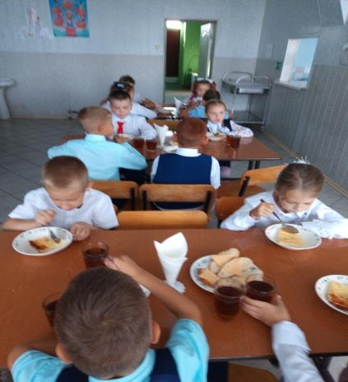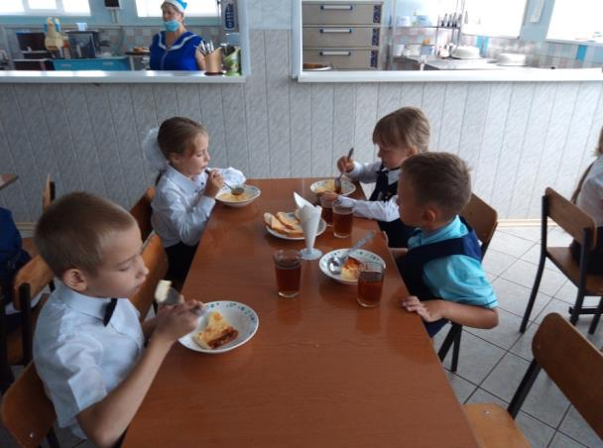В МОУ СОШ им. И.И. Пушанина с. Пушанина Белинского района Пензенской области обучаются в 1-4 классах 48 человек. Охват горячим питанием -100%. Стоимость обеда 61,30 руб.

Формирование культуры питания очень важно для современного школьника. В нашей школе созданы благоприятные условия для приёма пищи, включая интерьер обеденного зала, сервировку столов, микроклимат, освещённость. Здоровое питание предусматривает приём пищи ребёнком с учётом режима дня и организации образовательного процесса. Ученики 1 – 4 классов с 1 сентября 2021 начали получать бесплатный витаминизированный обед, который состоит из салата, 2 горячих блюд, напитка. Меню разрабатывается с учётом требуемых для детей поступления калорийности, белков, жиров, углеводов, витаминов и микроэлементов, необходимых для их нормального роста и развития. Здоровое питание – отвечает требованиям безопасности и создаёт условия для физического и интеллектуального развития, жизнедеятельности человека и будущего поколения.

**Организация горячего питания обучающихся МОУ СОШ**

**им.И.И. Пушанина с. Пушанина Белинского района Пензенской области**

С начала нового учебного года в школе организовано горячее питание обучающихся. Младшие школьники (1-4 классы) по решению Президента Российской Федерации Владимира Путина получают один раз в день бесплатное питание (обед). Учащиеся 5-11 классов питаются за родительские деньги. Исключение составляют дети-льготники. Согласно Порядку предоставления льготного питания обучающимся общеобразовательных организаций на льготное питание имеют право:

- дети-инвалиды (2-х разовое бесплатное питание);

- дети с ограниченными возможностями здоровья (2-хразовое бесплатное питание);

- дети из семей, где пять и более детей несовершеннолетнего возраста (получают бесплатно обед);

- дети из малообеспеченных, в том числе и многодетных семей, доход которых ниже прожиточного минимума, сложившегося по Пензенской области, получают ежедневную компенсацию стоимости обеда в размере 20 руб.

Денежные средства на льготное питание школьников выделяются из муниципального бюджета.

В питание обучающиеся получают мясо, рыбу, молочные продукты, овощи.

Двухнедельное меню, утвержденое Роспотребнадзором, размещено на официальном сайте школы. Родители (законные представители) имеют право на осуществление контроля за качеством приготовления блюд.

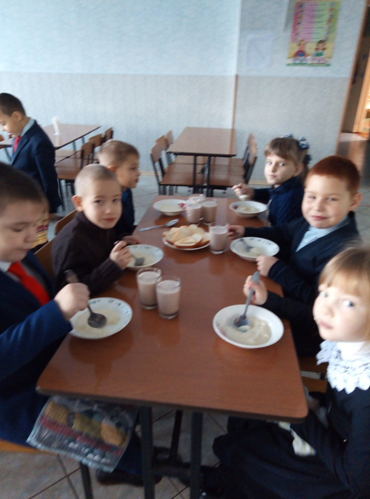

**Члены общественного родительского контроля регулярно проводят проверки школьной столовой.**

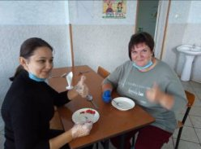 Сегодня в школе работал общественный родительский контроль. Члены родительского комитета проверили санитарное состояние обеденного зала, меню, вкусовые качества приготовленных блюд.

«Меню на день соответствует утвержденному. Соблюдаются санитарные нормы и правила. Персонал ответственно относится к приготовлению пищи. Отмечены вкусовые качества блюд. Ежедневный рацион основывается на принципах здорового питания, отвечает требованиям безопасности и создаёт условия для физического и интеллектуального развития школьников»,- отметили члены родительского контроля.

**Регулярно проводятся беседы по горячему питанию:**

**«Пейте, дети, молоко будете здоровы»**

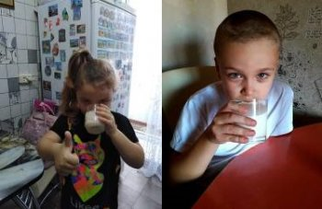В целях школьного проекта «Здоровое питание» и пропаганды здорового питания,   учащиеся 1 класса совершили виртуальное путешествие в Страну Здоровых продуктов. Не все взрослые знают, почему молоко считается полезным.

Скелет ребёнка активно растёт, костная ткань динамично обновляется — нужно много кальция. Молоко богато кальцием. Именно поэтому молоко рекомендуют пить детям и подросткам. За счёт кальция молоко предотвращает кариес. Два стакана молока в день — это почти половина суточной нормы кальция. В молоке довольно много белка. Белок — главный строительный материал для мышц. Неслучайно многие атлеты пьют его после тренировок.

«Пейте, дети, молоко — будете здоровы!» — фраза, знакомая с детства. Сегодня ребятам убедиться в этом помог фильм с одноимённым названием, они смотрели и обсуждали его вместе с родителями. Родители пришли к выводу: культуре рационального здорового питания надо учить детей с первого класса.